Что такое коррупция?  Коррупция - злоупотребление служебным положением, дача взятки, получение взятки, злоупотребление полномочиями, коммерческий подкуп либо иное незаконное использование физическим лицом своего должностного положения вопреки законным интересам общества и государства в целях получения выгоды в виде денег, ценностей, иного имущества или услуг имущественного характера, иных имущественных прав для себя или для третьих лиц либо незаконное предоставление такой выгоды указанному лицу другими физическими лицами  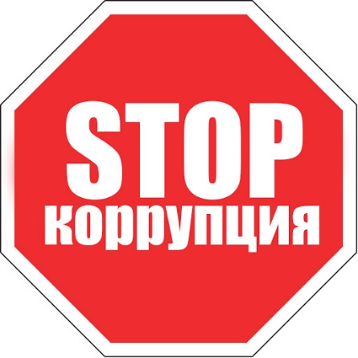  Коррупционные преступления – совершенные общественно опасные деяния, предусмотренные Уголовным кодексом Российской Федерации, содержащие признаки коррупции. | Деятельность по противодействию коррупции  Противодействие коррупции - деятельность федеральных органов государственной власти, органов государственной власти субъектов Российской Федерации, органов местного самоуправления, институтов гражданского общества, организаций и физических лиц в пределах их полномочий:  а) по предупреждению коррупции, в том числе по выявлению и последующему устранению причин коррупции (профилактика коррупции);  б) по выявлению, предупреждению, пресечению, раскрытию и расследованию коррупционных правонарушений (борьба с коррупцией);  в) по минимизации и (или) ликвидации последствий коррупционных правонарушений.  Виды коррупционных правонарушений:  Коррупционные преступления – любые общественно опасные деяния коррупционной направленности, за которые Уголовным кодексом Российской Федерации предусмотрена уголовная ответственность  Административные коррупционные правонарушения – правонарушения, за которые установлена административная ответственность, обладающие признаками коррупции, но не являющиеся преступлениями.  Дисциплинарные коррупционные проступки – проступки, за которые установлена дисциплинарная ответственность, обладающие признаками коррупции и не являющиеся преступлениями или административными правонарушениями. | Принципы противодействия коррупции  Противодействие коррупции в Российской Федерации основывается на следующих основных принципах:  1) признание, обеспечение и защита основных прав и свобод человека и гражданина;  2) законность;  3) публичность и открытость деятельности государственных органов и органов местного самоуправления;  4) неотвратимость ответственности за совершение коррупционных правонарушений;  5) комплексное использование политических, организационных, информационно-пропагандистских, социально-экономических, правовых, специальных и иных мер;  6) приоритетное применение мер по предупреждению коррупции;  7) сотрудничество государства с институтами гражданского общества, международными организациями и физическими лицами.  Уголовная ответственность  Уголовным кодексом Российской Федерации установлена уголовная ответственность за совершение коррупционных преступлений и, соответственно, предусмотрены следующие виды наказания: штраф, лишение права занимать определенные должности или заниматься определенной деятельностью, обязательные работы, исправительные работы, принудительные работы, ограничение свободы, лишение свободы на определенный срок.

